RODOVNIKI (2.del)
(Delovni list)

Danes boš spoznal/a še:
4. dedovanje recesivnih lastnosti, zapisanih na spolnem kromosomu X
5. dedovanje lastnosti zapisanih na spolnem kromosomu Y

Naloga 4.
Raziskal/a boš dedovanje recesivnih lastnosti, zapisanih na spolnih kromosomih X. Barvna slepota za rdečo in zeleno barvo se deduje recesivno na spolnem kromosomu X. Oglej si spodnji rodovnik in odgovori na vprašanja.
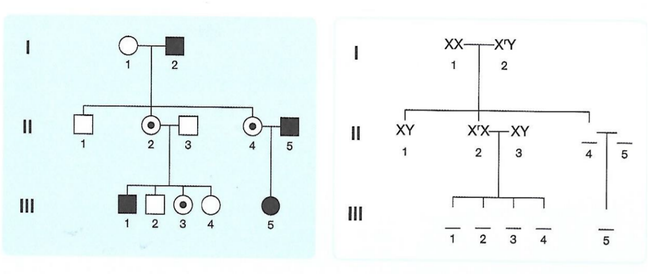
- Za osebe iz rodovnika zgoraj levo dokončaj shemo dedovanja na desni. S črko r je označen kromosom z mutiranim alelom.
_________________________________________________________________
- Zakaj je v drugi generaciji sin zdrav?
_________________________________________________________________
- Zakaj sta hčeri v drugi generaciji prenašalki?
_________________________________________________________________
- Od koga sta dobili recesivni alel na kromosomu X?
_________________________________________________________________
- Ali bi hčerki v drugi generaciji lahko NE bili prenašalki? Odgovor utemelji.
_________________________________________________________________

Naloga 5.
Raziskal/a boš dedovanje dominantnih lastnosti, zapisanih na spolnih kromosomih Y. Oglej si primer rodovnika družine z vrsto bolezni retinitis pigmentosa, ki se deduje na kromosomu Y, in odgovori na vprašanja.
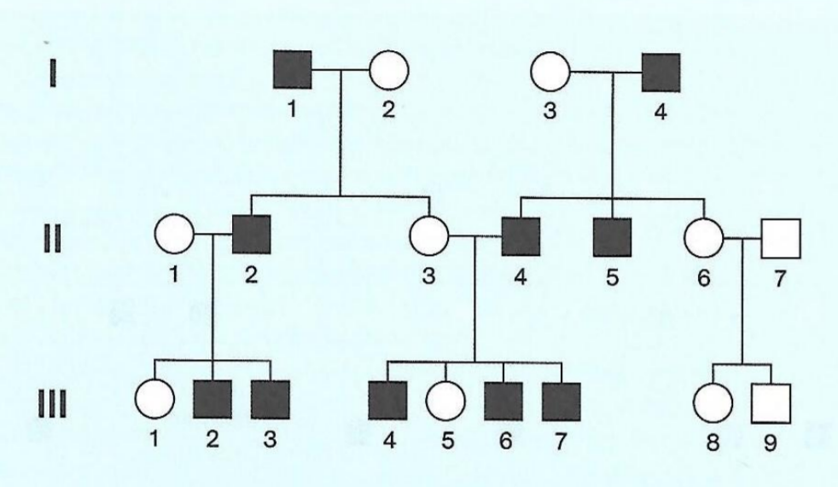
- Po čem prepoznaš, da se ta lastnost deduje na kromosomu Y?
_________________________________________________________________
- Zakaj sin številka 9 iz tretje generacije ni zbolel za to boleznijo?
_________________________________________________________________
- Ali bo sin številka 9 iz tretje generacije imel zdrave ali bolne potomce? Odgovor utemelji.
_________________________________________________________________
- Ali je za to bolezen pomembno, kakšne alele ima mati?
_________________________________________________________________
- Kakšne potomce bo imel sin številka 3 iz tretje generacije?
_________________________________________________________________

